Pracownia VI - Opracowała Agata Peszko – 2020-04-17

Temat dnia: Witaminki, witaminki.

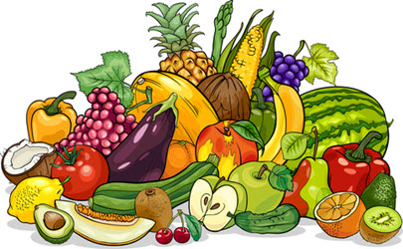
1. Osłuchanie z piosenką Fasolek „Witaminki, witaminki” https://www.youtube.com/watch?v=KVdIIKtm3Gg
Dziecko odpowiada na pytania do treści piosenki:
- Dlaczego Jasio ma ponurą minę?
- Co należy jeść, żeby być zdrowym jak ryba?
- Jakie owoce są wymienione w piosence?

TEKST PIOSENKI: WITAMINKI – nauka na pamięc
Spójrzcie na Jasia, co za chudzina,
Słaby, mizerny, ponura mina,
A inni chłopcy silni jak słonie,
Każdy gra w piłkę lepiej niż Boniek.
Dlaczego Jasio wciąż mizernieje?
Bo to głuptasek i witamin nie je!
Witaminki, witaminki,
Dla chłopczyka i dziewczynki,
Wszyscy mamy dziarskie minki,
Bo zjadamy witaminki.
Witaminki, witaminki,
Dla chłopczyka i dziewczynki,
Wszyscy mamy dziarskie minki,
Bo zjadamy witaminki.
Wiśnie i śliwki, ruda marchewka,
Gruszka, pietruszka i kalarepka,
Kwaśne porzeczki, słodkie maliny,
To wszystko właśnie są witaminy.
Kto chce być silny i zdrowy jak ryba,
Musi owoce jeść i warzywa!
Witaminki, witaminki….
Mniam! Mniam!
2. Zabawa ruchowa. Na hasło: „słonko świeci” dzieci wykonują dowolne podskoki. Natomiast na hasło: „pada deszcz” dziecko wraca na wyznaczone miejsce, np. siada przy stole, na kanapie itp.
3. Burza mózgów – gdzie mieszkają witaminki? Swobodne wypowiedzi dziecka, dz. podaje przykłady gdzie mogą mieszkać witaminki
4. Zagadki - dziecko rozwiązuje zagadki o owocach i warzywach

Choć sam jest biały ma żółtą skórę
z zewnątrz wygląda jak ogórek
rośnie w Afryce, małpy go jedzą
co na gałęziach palmy siedzą.
smakuje wybornie,
wszyscy o tym wiedzą. (banan)
Każdy z was odgadnie
łatwo tę zagadkę,
ma bielutki korzeń
i zieloną natką. (pietruszka)
Dobra gotowana i dobra surowa,
choć nie pomarańcza,
jest pomarańczowa.
Kiedy za zielony
pochwycisz warkoczyk
i pociągniesz mocno,
wnet z ziemi wyskoczy. (marchewka)
Jakie warzywo,
chociaż niewielkie,
wyciśnie z oczu
słoną kropelkę? (cebula)
Skórka pomarańczowa
do obrania gotowa. (pomarańcza)
Skórka jak aksamit,
miąższ soczysty wielce.
Gdy ugryziesz trochę,
zaraz zechcesz więcej. (brzoskwinia )
5. Zgadnij co to? Rozpoznawanie owoców i warzyw poprzez zmysły. Zasłonięte oczy smakujemy?, przykryte ścierką poprzez dotyk.
6. Czyste ręce i owoce. Przypomnienie zasad zdrowego żywienia (mycie owoców przed spożyciem oraz dokładne mycie rąk przed przygotowaniem sałatki owocowej)
7. Przygotowanie sałatki owocowej
Przed przygotowaniem sałatki owocowej, rodzic przypomina zasady bezpiecznego posługiwania się przyborami kuchennymi (widelec, nóż).
Podział obowiązków:
I: przygotowuje owoce do sałatki (obiera je ze skórki, pestkuje)
II: kroi owoce
III: miesza owoce i rozkłada na talerzyki, można polać jogurtem waniliowym.
8. Degustacja sałatki owocowej
Przypomnienie zasad kulturalnego zachowania się przy stole.
SMACZNEGO! 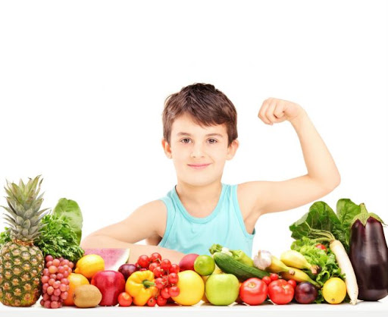
Pozdrawiam Agata Peszko

9. Karty pracy: 